2015年5月广州市气候影响评价
分析：潘蔚娟 签发：吕勇平
广州市气象局气候与农业气象中心 2015年6月3日

【 内容提要】综合评价广州市5月气候条件属一般年景。全市气温偏高，日照偏少，从化、增城和中心城区雨量均创当地历史同期新高。月内出现持续降水天气，具有暴雨多、间歇短、强度大、强对流突出的特点，对农业生产、交通运输等造成一定不利影响。

一 基本气候概况

1.气温偏高
5月全市平均气温26.2℃，较常年偏高0.6℃。各区平均气温在25.7～27.2℃之间，番禺最高，从化最低（图1，表1）。与常年同期相比，各地偏高0.1～1.3℃（图2，表1）。
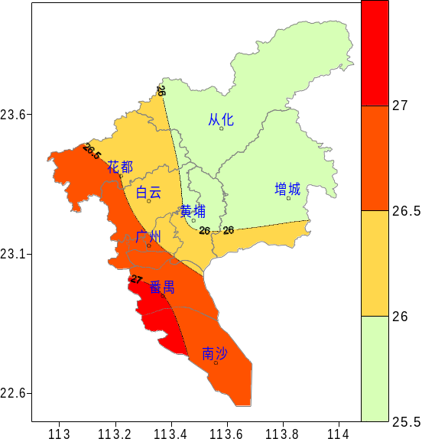
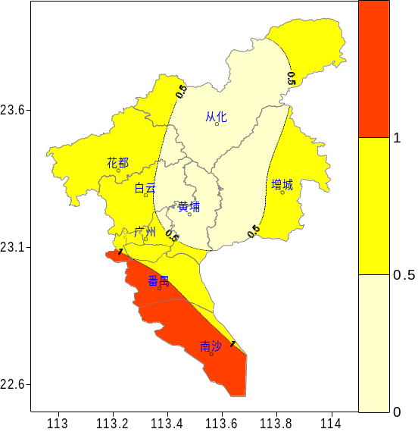
各区月极端最高气温在33.4～35.7℃之间，出现在28～30日。（图3，表1）

图1 广州市5月平均气温（℃） 图2 广州市5月平均气温距平（℃）
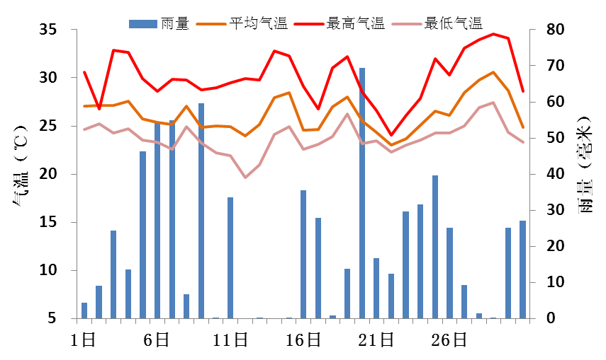
图3 5月广州市（5站平均）逐日雨量（毫米）和平均气温、最高气温和最低气温（℃）

2.暴雨频繁，雨量创新高
全市平均月雨量753.8毫米，较常年同期偏多149.2%，创历史同期新高。从化1064毫米最多；其余各区为510.3～805.6毫米。与常年同期相比，各地偏多86～234%（图3、图4）。从化、增城和中心城区雨量均创当地历史同期新高，从化还创下当地单月雨量最大记录。
月雨日介于23～26天之间。与常年同期相比，各地偏多6～9天（表1）。
月内分别在上旬至中旬初、中旬后期至下旬出现2段降水集中期，仅在12-15日和28-29日出现短暂降水间歇期（图3）。5个国家气象站月内共测到暴雨以上降水（日雨量≥50毫米）23次，较常年偏多15次，也即是常年5月的近3倍，为历史同期最多；其中从化9天，与1993年6月并列为当地暴雨最多的月份。
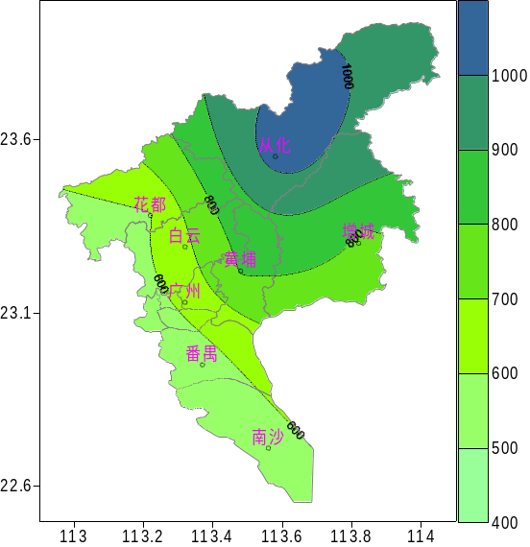
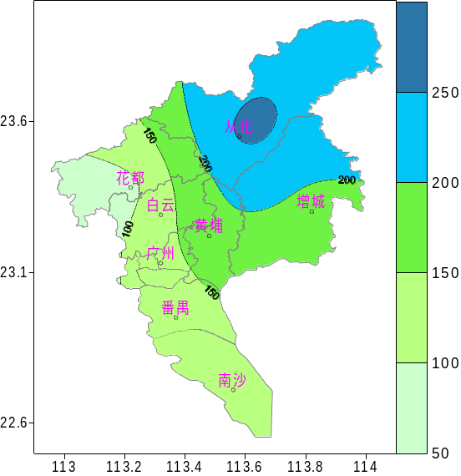

图4 广州市5月雨量（毫米） 图5 广州市5月雨量距平百分率（%）

3.日照偏少
各区日照时数为32.5～110.6小时。与常年同期相比，各区偏少17.5～69.1%（表1）。
表1 2015年5月广州市气象要素一览表
站名 | 平均气温（℃） | 气温距平（℃） | 雨量（毫米） | 雨量距平百分率（%） | 雨日（d） | 雨日距平（d） | 日照时数（h） | 日照距平百分率（%） | 最高气温（℃） | 历史同期最高（℃）
花都 | 26.5 | 0.8 | 594.3 | 86 | 25 | 7 | 89.6 | -30.8 | 35.4 | 36.2
从化 | 25.7 | 0.4 | 1064 | 234 | 25 | 6 | 32.5 | -69.1 | 34.5 | 36.2
广州 | 25.9 | 0.1 | 805.6 | 181 | 23 | 6 | 80.2 | -17.5 | 33.4 | 36.2
增城 | 25.9 | 0.6 | 794.6 | 150 | 26 | 8 | 64.7 | -48.2 | 34.4 | 35.7
番禺 | 27.2 | 1.3 | 510.3 | 90 | 26 | 9 | 110.6 | -10.2 | 35.7 | 35.8
注：广州指广州市萝岗区水西村长平坳山头气象观测站

二 主要气候事件

1.3～11日持续暴雨，雨强风大
3～11日广州市出现持续强降水过程，具有“过程雨量大、强度强和强对流突出”的特点。全市有31%的气象测站录得300毫米以上过程雨量，主要分布在增城、从化、萝岗和天河，以从化温泉中学571.6毫米为最大。全市有38%的气象测站出现了大暴雨以上降水（日雨量≥100毫米），日雨量最大的是从化温泉中学6日的212.1毫米；其中6日、7日、9日三天全市平均雨量分别多达54.2毫米、55毫米和59.7毫米，而5日和7日全市近半区域出现暴雨以上降水。过程中，全市有68%的气象测站录得6级以上（≥10.8m米/秒）强风，其中萝岗广州国际羽毛球培训中心5日录得29.1米/秒（11级）的最大阵风（图6）。
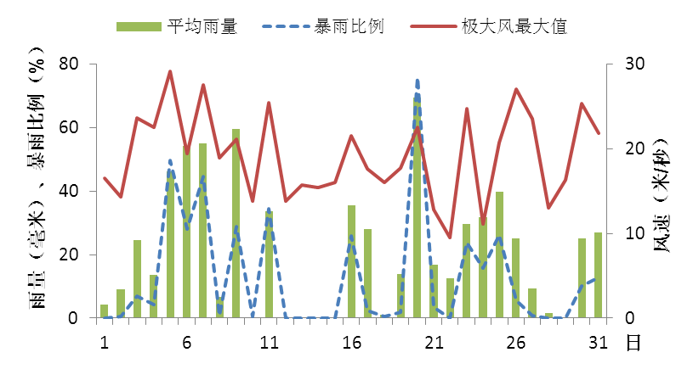
图6 5月全市平均逐日雨量（毫米）和暴雨以上降水站点比例（%）、极大风最大值（米/秒）

2.16～26日持续性暴雨再现
16～26日广州再次出现持续强降水天气，并伴有雷雨大风等强对流过程，具有“过程雨量大、暴雨时间集中且范围大”的特点。全市有47%的气象测站录得300毫米以上过程雨量，主要分布在增城、从化、白云和花都区，其中从化溪头村录得626.7毫米为最大。20日雨势最强，全市平均雨量达69.4毫米，有75.8%的气象测站录得暴雨以上降水，其中15%的气象测站录得大暴雨以上降水，以从化市大岭山林场站录得的315毫米为最大。

三 气候对行业的专题影响评价

1.气候与农业
5月大部分地区作物生长状况一般，综合评价农业气象条件为一般。月内我市主要农事活动为：早稻田间管理；早稻、花生、蔬菜农作物的病虫害防治；荔枝、龙眼的保果壮果等。期间天气具有气温偏高，日照偏少，暴雨频繁，雨量雨日偏多，湿度大的特点。上述条件使得土壤通气不良，影响根系活动，阳光不足，养分积累少，不利于早稻的孕穗和病虫害防治，不利于柑橘保果，同时易造成荔枝、龙眼有裂果落果出现。

2.气候与城市交通
受上旬持续暴雨影响，4～8日广州市交通拥堵指数大幅上涨，晚高峰及全天拥堵指数环比上周工作日均上升一个等级；日均拥堵指数为6.50（中度拥堵），环比上升11.46%。其中，早高峰拥堵指数为4.83（轻度拥堵），环比上升14.45%；晚高峰拥堵指数为8.16（严重拥堵），环比上升9.85%。特别是5月4日晚，随着降雨不断加剧，3小时内暴雨预警信号从黄色到橙色、红色连升三级，中心城区部分路段出现了积水现象，周边道路车辆行驶缓慢甚至无法通行，交通拥堵指数不断攀升，并至21时左右达到6.3，拥堵等级首次在非通勤时段达到中度拥堵程度。

3.气候与航空
月内由于雷雨天气频繁，造成白云机场多次航班大面积延误和取消。4日晚到5日清晨，白云机场共有87个航班被迫取消、延误1小时以上的航班最高峰达68班，17个航班备降外地。9日白云机场再次出现大面积延误，至16时白云机场延误一小时以上未出港航班有59班。20日白云机场受雷雨天气持续影响，上午10:00开始启动航班大面积延误蓝色预警，延误1小时以上航班达到48班；10:35预警升级至黄色，12:13再次升级到橙色；截至14时延误1小时以上航班105班，出港航班取消186班，进港航班取消157班，备降外地航班8班。由于雷雨持续和流量控制原因，白云机场于26日14:30再次启动航班大面积延误蓝色预警，17时预警又升级为黄色，截至17时白云机场延误1小时以上未出港航班86班，出港航班取消31班，进港航班取消29班，备降外地航班达到11班。

3.气候与城市内涝
受连日强降水影响，广州5月上旬多处水浸黑点出现严重积水，其中棠乐路京广铁路涵洞积水最深达3米。5月4日，广州地铁2号线的白云公园站和6号线的长湴站进水，广州地铁启动防洪抢险应急预案。5月9日下午1点左右广州地铁APM线的花城大道站由于暴雨致使车站积水，临时关闭约1小时。

5月9日在花城广场，水流顺着楼梯湍急直下，宛如瀑布

4气候与防疫
截至5月25日，全省报告登革热本地病例3例，其中广州2例。并且由于近期雨水较多、气温偏高，气候适宜蚊虫孳生，部分地区蚊媒密度上升明显，使得本地登革热疫情风险进一步增加。

